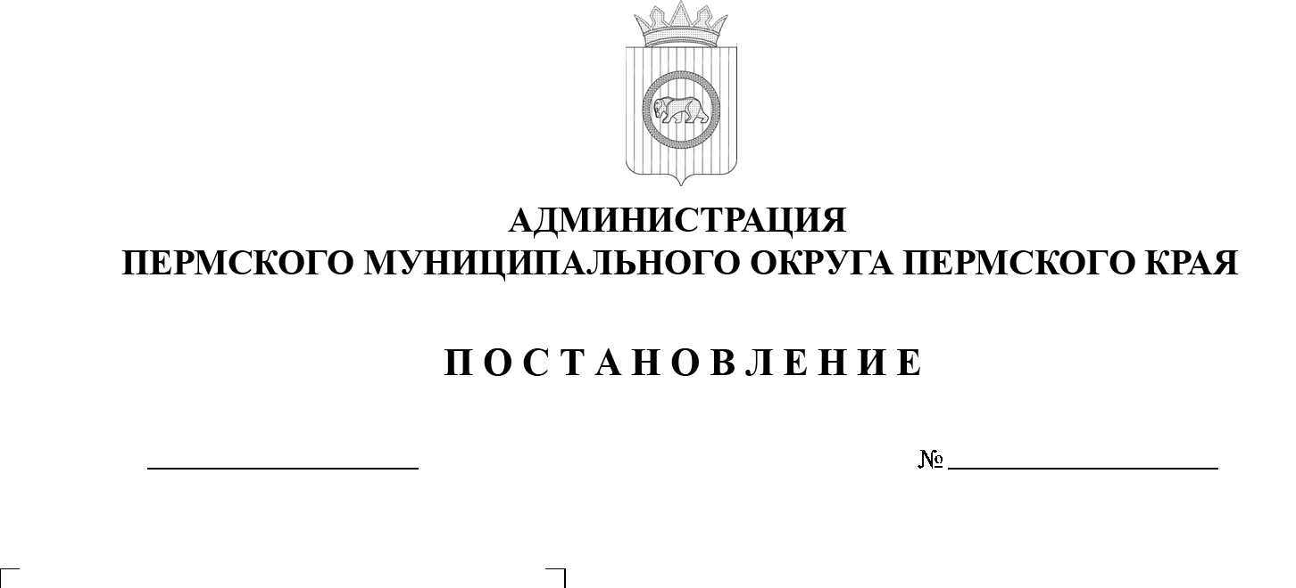
О внесении изменений
в подпункт 2.3.1 пункта 2.3 раздела II Порядка
расходования субсидий
на организацию, проведение
и участие в мероприятиях муниципальными учреждениями, подведомственными
управлению по делам культуры, молодёжи и спорта администрации Пермского муниципального округа Пермского края, утвержденного постановлением администрации Пермского муниципального округа Пермского края
от 19 мая 2023 г.
№ СЭД-2023-299-01-01-05.С-357

299-2025-01-05.С-384
12.08.2025

В соответствии со статьей 86 Бюджетного кодекса Российской Федерации, пунктами 13, 17, 19 части 1 статьи 16 Федерального закона от 06 октября 2003 г. № 131-ФЗ «Об общих принципах организации местного самоуправления
в Российской Федерации», пунктами 16, 20, 21, 23 части 1 статьи 5, пунктом 6 части 2 статьи 30 Устава Пермского муниципального округа Пермского края, пунктом 7.4 раздела VII Положения об обеспечении условий для развития физической культуры и массового спорта на территории Пермского муниципального округа Пермского края, утвержденного решением
Думы Пермского муниципального округа Пермского края от 24 августа 2023 г.
№ 224, постановлением администрации Пермского муниципального округа Пермского края от 25 февраля 2025 г. № 299-2025-01-05.С-80 «Об установлении расходного обязательства Пермского муниципального округа Пермского края
на реализацию мероприятий по созданию условий для организации досуга и обеспечения жителей Пермского муниципального округа Пермского края услугами организаций культуры и признании утратившими силу отдельных положений некоторых постановлений администрации Пермского муниципального округа Пермского края», постановлением администрации Пермского муниципального округа Пермского края от 26 февраля 2025 г. № 299-2025-01-05.С-83 «Об установлении расходного обязательства Пермского муниципального округа Пермского края по организации предоставления дополнительного образования детей в области искусства в муниципальных образовательных организациях»
администрация Пермского муниципального округа Пермского края ПОСТАНОВЛЯЕТ:
1. Внести в подпункт 2.3.1 пункта 2.3 раздела II Порядка расходования субсидии на организацию, проведение и участие в мероприятиях учреждениями, подведомственными управлению по делам культуры, молодёжи и спорта администрации Пермского муниципального округа Пермского края, утвержденного постановлением администрации Пермского муниципального округа Пермского края от 19 мая 2023 г. № СЭД-2023-299-01-01-05.С-357 (в редакции постановлений администрации Пермского муниципального округа Пермского края от 19 апреля 2024 г. № 299-2024-01-05.С-291, от 06 мая 2024 г.
№ 299-2024-01-05.С-349, от 11 октября 2024 г. № 299-2024-01-05.С-817, от 20 декабря 2024 г. № 299-2024-01-05.С-1020, от 26 февраля 2025 г. № 299-2025-01-05.С-81, 09 апреля 2025 г. № 299-2025-01-05.С-150), следующее изменение:
1.1. абзац шестой изложить в следующей редакции:
«на оказание услуг по оформлению залов, сценических пространств, мест проведения мероприятий, по изготовлению и приобретению различного рода конструкций (выставочные стенды, рекламные тумбы, фотозоны, флагштоков
и прочее), необходимых для проведения мероприятий;»;
1.2. в абзаце девятом после слов «расходных материалов (канцелярских
и хозяйственных товаров)» дополнить словом «, флагов;».
2. Настоящее постановление опубликовать в бюллетене муниципального образования «Пермский муниципальный округ» и разместить на официальном сайте Пермского муниципального округа в информационно-телекоммуникационной сети Интернет (www.permokrug.ru).
3. Настоящее постановление вступает в силу со дня официального опубликования.

Глава муниципального округа О.Н. Андрианова

